**山东大学威海机电学院**

实验

**课 程 名 称： 深度学习概论**

**题 目： COVID-19病例预测实验**

**专 业 班 级： 21电子1班**

**学 生 姓 名： 冯浩然**

**学 生 学 号：**  **202100800378**

**日 期： 2023.12.19**

**指 导 教 师： 薛鹏**

**机电学院教务部印制**

目录

一、 实验目的 3

二、 实验设备 3

三、 实验原理 3

四、 实验步骤 4

五、 实验结果 6

六、 实验心得体会： 7

# 实验目的

1. 使用深度神经网络解决回归问题，具体为预测COVID-19病例。
2. 学习基本的深度学习训练技术，包括超参数调整、特征选择、正则化等。
3. 熟悉PyTorch深度学习框架。

# **实验设备**

1. 计算机
2. Python编程环境
3. PyTorch深度学习库
4. 相关数据集

# **实验原理**

数据的形式：

**Data -- Delphi's COVID-19 Surveys**

● **States** (40, encoded to **one-hot** vectors)

○ e.g. AL, AK, AZ, ...

● **COVID-like illness** (4)

○ e.g. cli,ili (inﬂuenza-like illness), ...

● **Behavior Indicators** (8)

○ e.g. wearing_mask, travel_outside_state, ...

● **Mental Health Indicators** (5)

○ e.g. anxious, depressed, ...

● **Tested Positive Cases** (1)

**。 tested_positive** (this is what we want to predict)

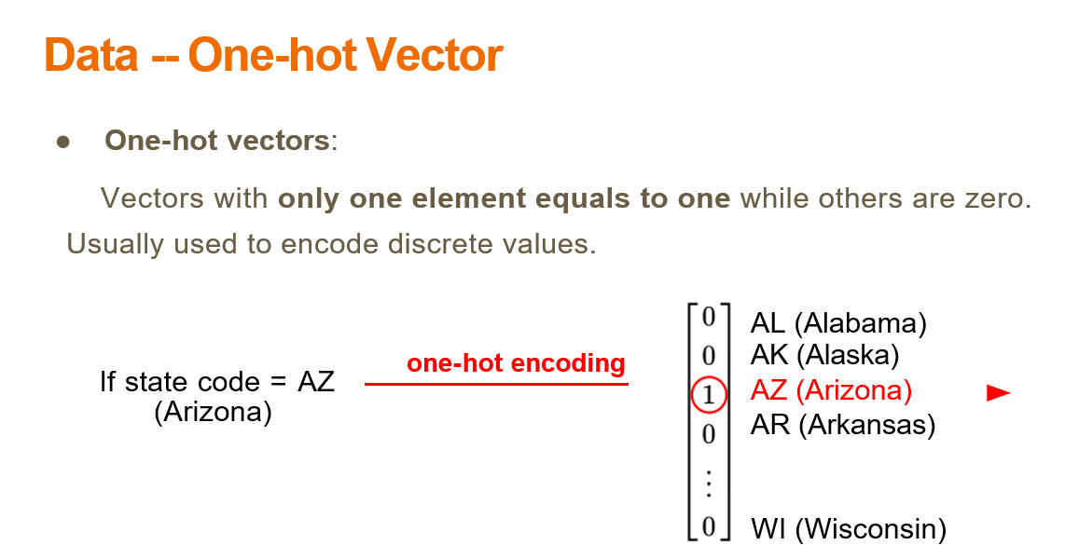

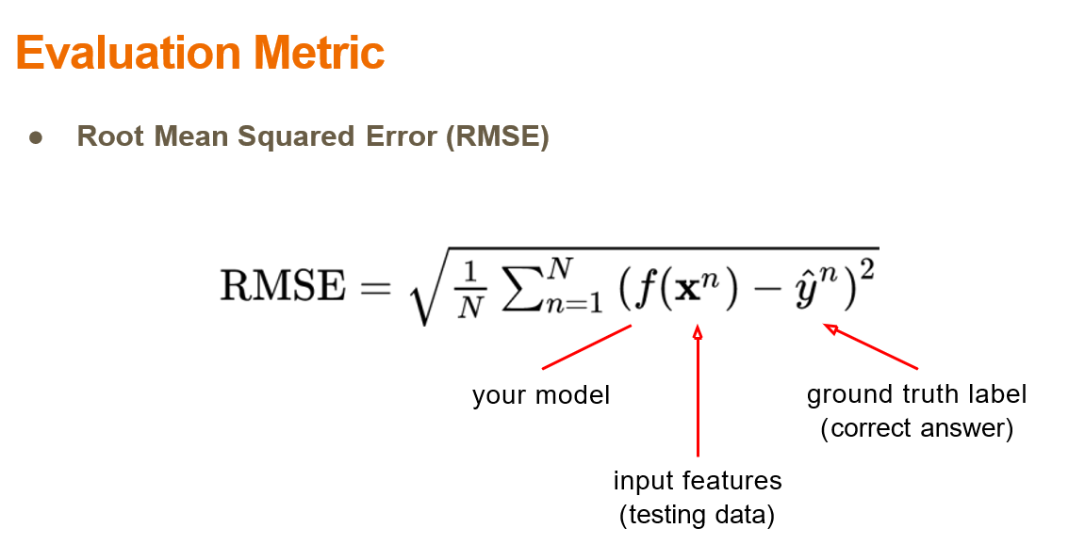

Rmse越小，证明与现实的数据越接近，答案越优

# **实验步骤**

首先配置深度学习环境（我进行了本地部署，因为步骤比较多，做了一个视频[【从0开始】 手把手教你深度学习本地部署，pycharm + 虚拟环境 人人都可以学的会!_哔哩哔哩_bilibili](https://www.bilibili.com/video/BV1VC4y1N7tS/?spm_id_from=333.337.search-card.all.click&vd_source=a372c47cd99eda6267892e97f9d12573)

然后下载所需要的数据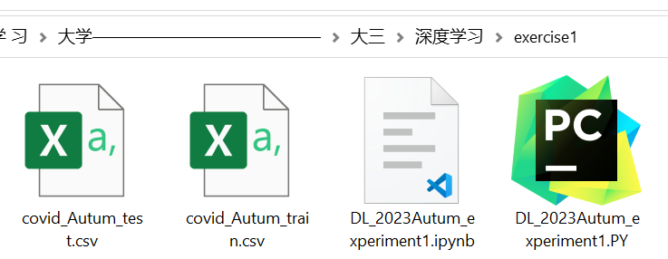

然后打开.py文件，将输入，输出路径修改

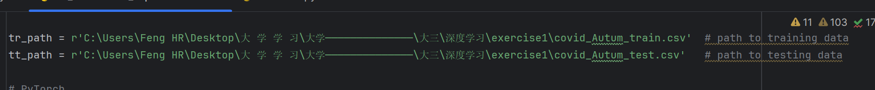

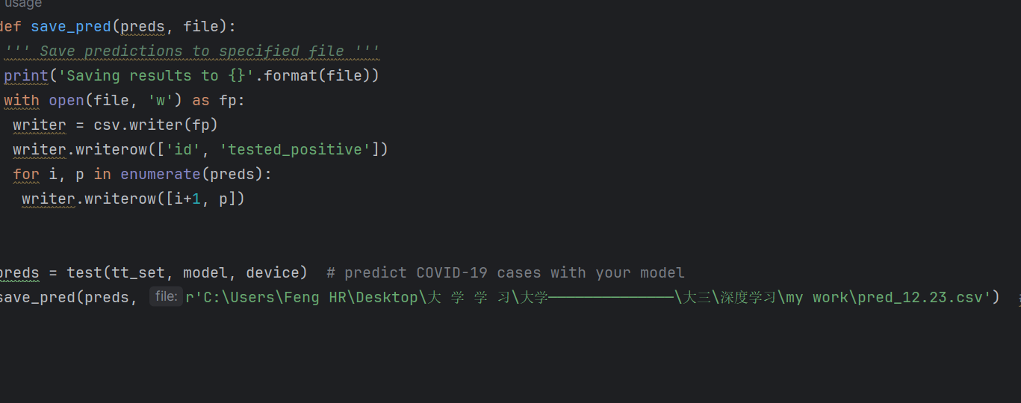

增加一些对数据的选择，优化

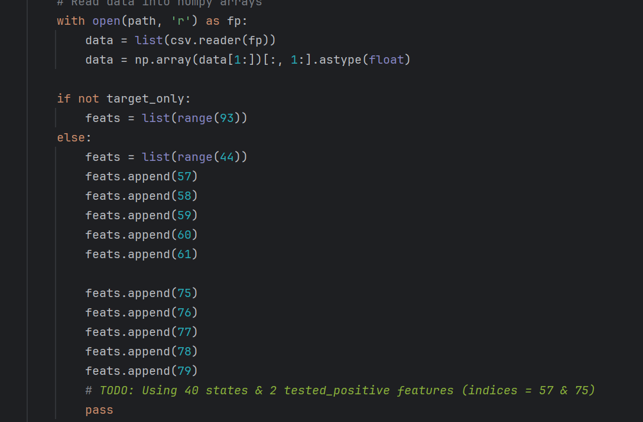

点击运行，等待结果

# **实验结果**

运行结束，获得两个图，反应预测的数据和实际数据的拟合情况

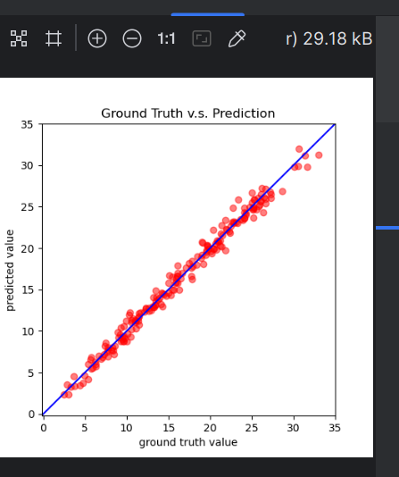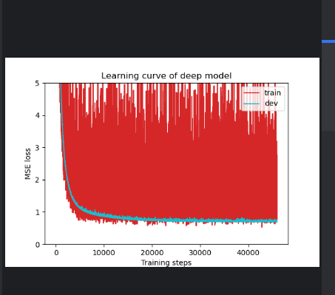

还有一个perd_12.23.csv 文件

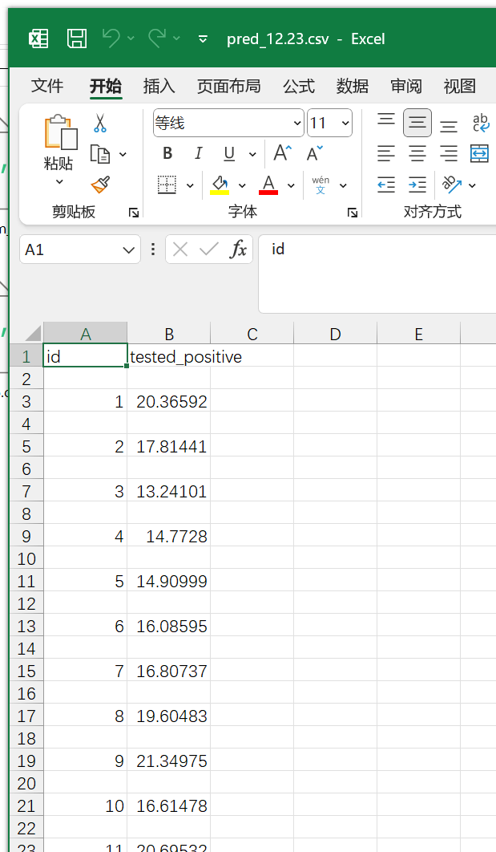

把它交到kaggle上

等待评分

最后在Leaderboard查看自己的排名

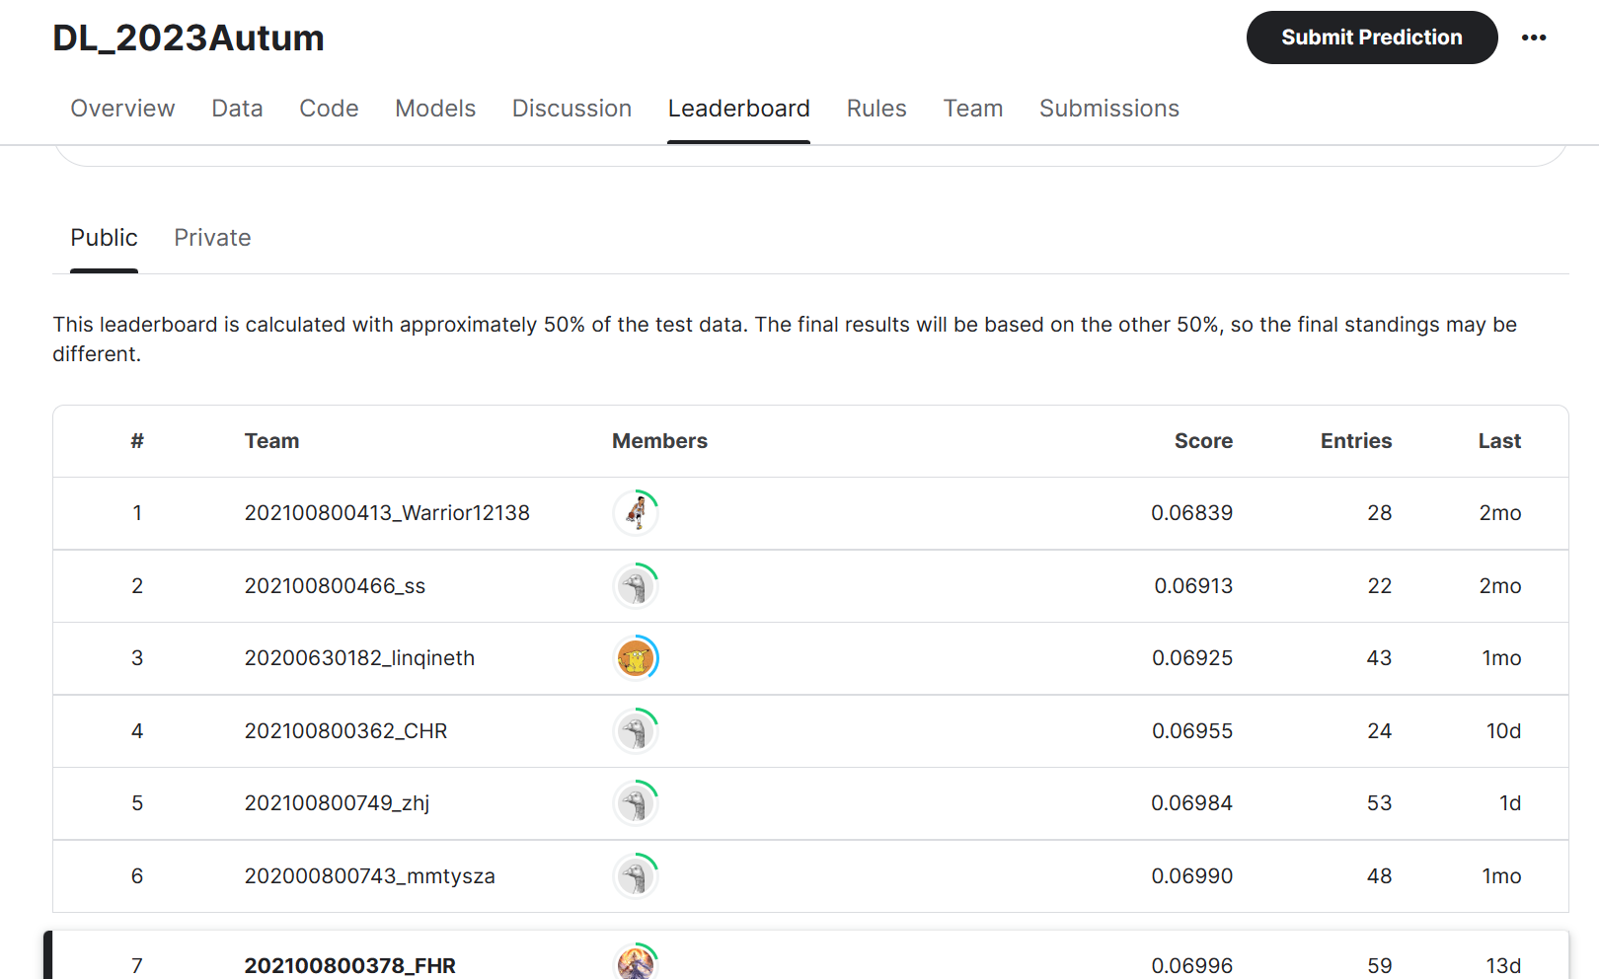

# **实验心得体会：**

在本次实验中，我们成功应用了深度神经网络来预测COVID-19的病例百分比，特别关注于美国的特定州份。通过使用PyTorch框架，我们深入理解了数据预处理、模型构建、训练和验证等关键步骤。实验过程中，我们面对并克服了数据不均衡、超参数调优等挑战，获得了一定的预测准确率。此次学习经历不仅加深了对深度学习理论的理解，也锻炼了我们解决实际问题的能力。最终，这个实验强调了深度学习在处理公共卫生问题中的潜力和重要性，为未来的研究和应用奠定了基础。